手机端微信公众号活动报名操作指南
（注：以下操作需在成功连接校园无线网的前提下进行）
- 已关注“上海电机学院教师教学发展中心”公众号的老师们，请直接打开公众号点击屏幕下方“预约报名”，再点击弹出小窗口“我要报名”，跳转下一页面（图1）。

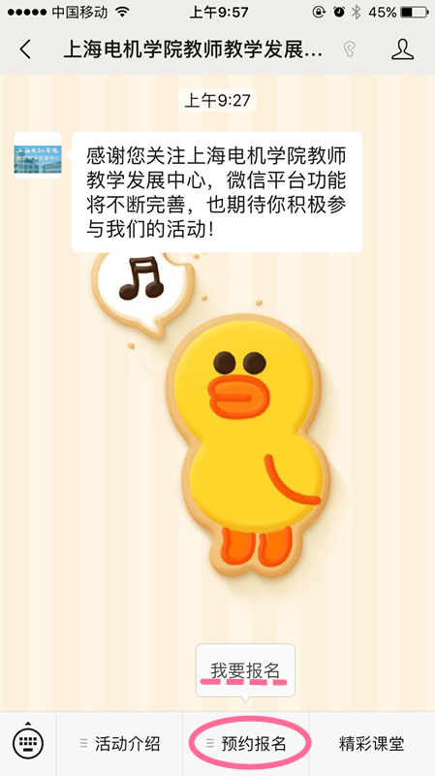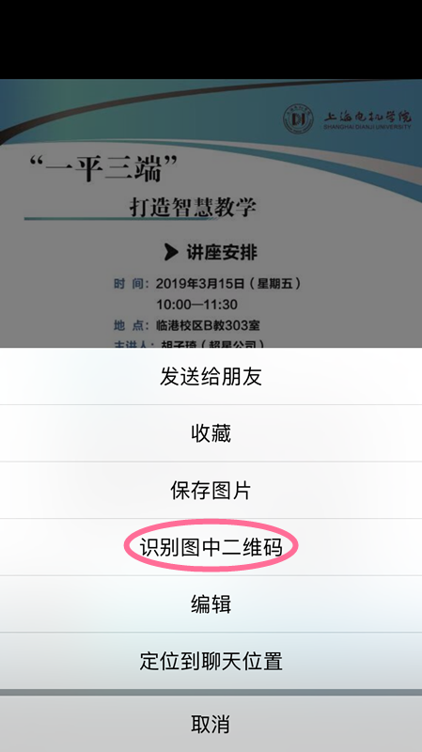
图1 图2

- 未关注教发中心公众号的老师们，请打开活动海报（以“‘一平三端’打造智慧教学”讲座为例）并长按图片直至弹出窗口，选择弹出窗口中“识别图中二维码”（图2）。跳转至图3后，点击页面中间“预约报名”选项，再选择图4中“我要报名”，跳转下一页面。

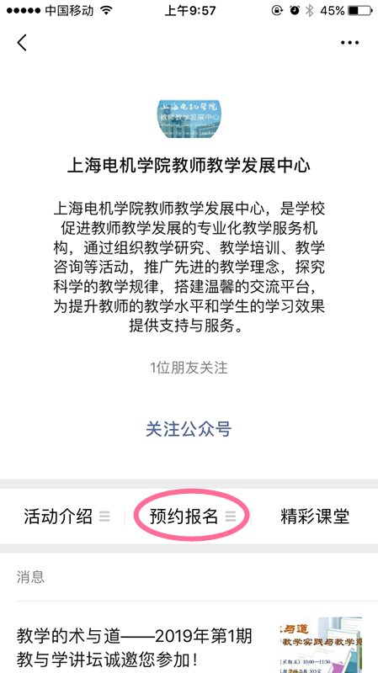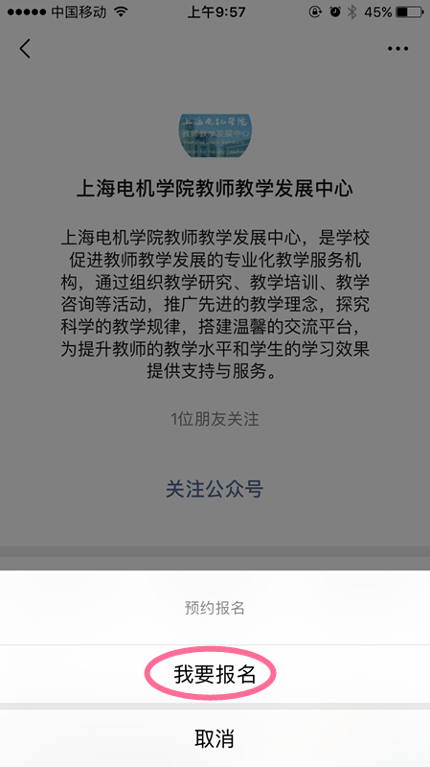
图3 图4

- 由上一步操作进入到信息门户平台，请老师们输入工号/密码登录（图5）。
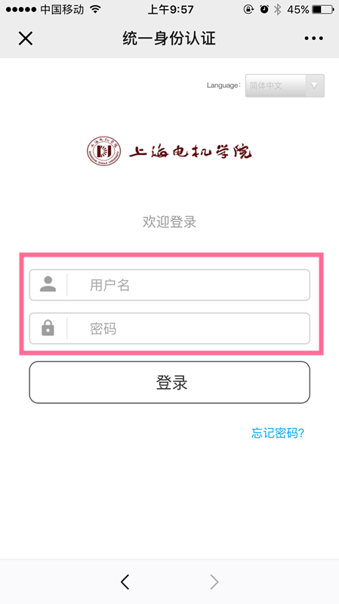
图5
- 由于个人手机型号或系统不同，老师们登录平台后将出现不同界面。如果出现图6，点击右上角“”按钮即可跳转至图7页面。如果直接出现图7，点击“培训课程管理”菜单下“申请培训课程”选项。如果点击后页面没有跳转至新页面，则点击右上角“”按钮即可成功。

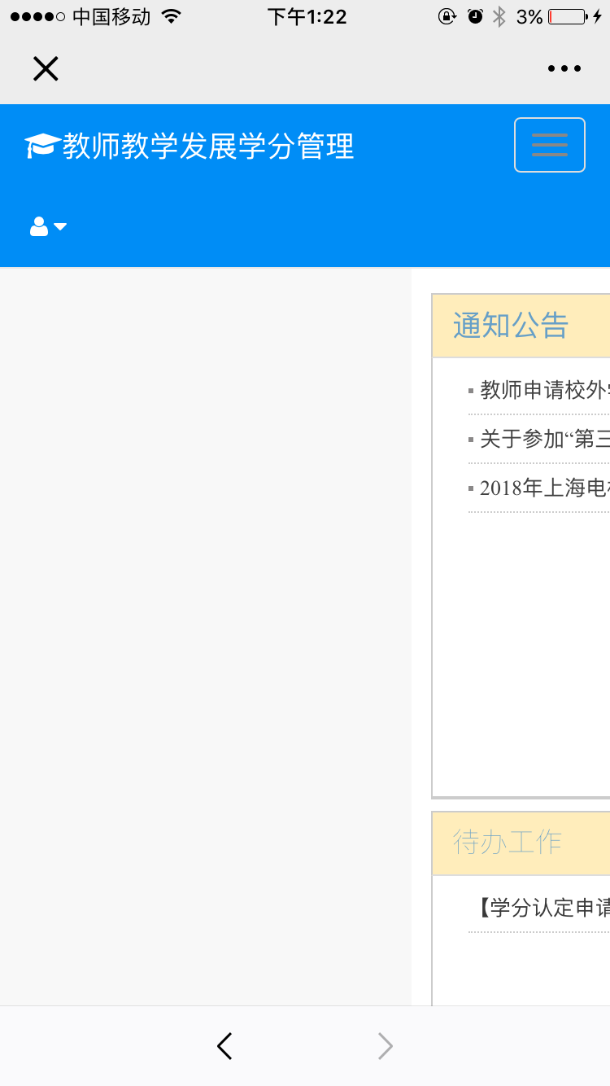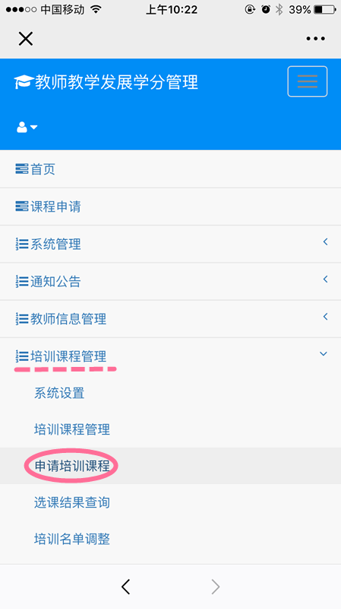
图6 图7

- 由上一步操作至新页面（图8），老师们将看到2/3的页面空白，向左滑动屏幕可看到全部活动报名信息。页面滑动到最右端可看到绿色“申请”按钮（图9），点击后弹出信息窗口（图10），即报名成功。
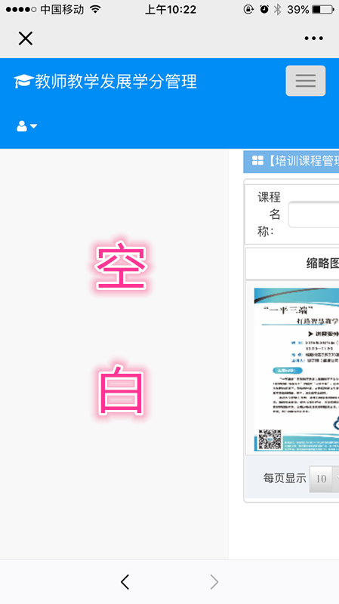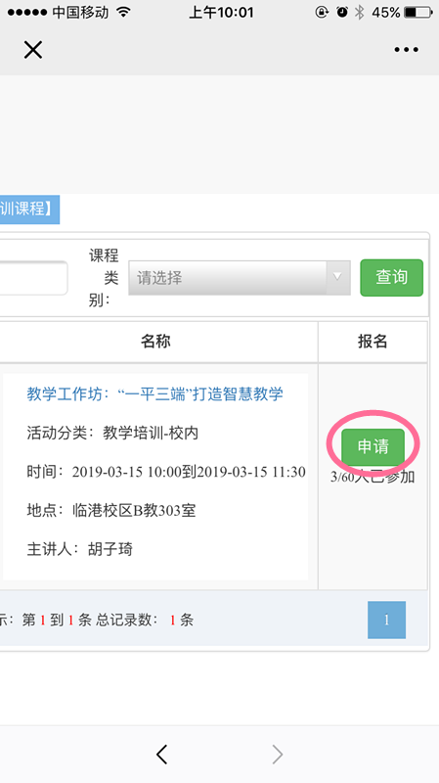
图8 图9
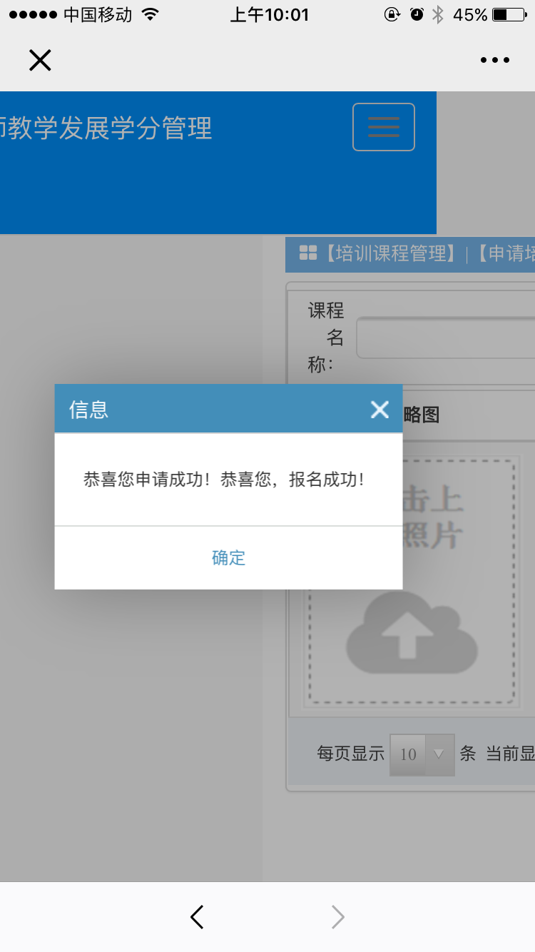
图10

